**به نام خدا**

|  |  |  |  |
| --- | --- | --- | --- |
| سری سوم تمرینات درس معماری کامپیوتر | ترم دوم سال تحصیلی 96-95 | مدرس: مظفر بگ محمدی | دانشگاه ایلام |

1. مسير داده تک-سيکلی زير را طوري تغيير دهيد که از طريق آن بتوان دستور jal را اجرا نمود. سيگنالهاي کنترلي مورد نياز را به دقت مشخص کنيد.

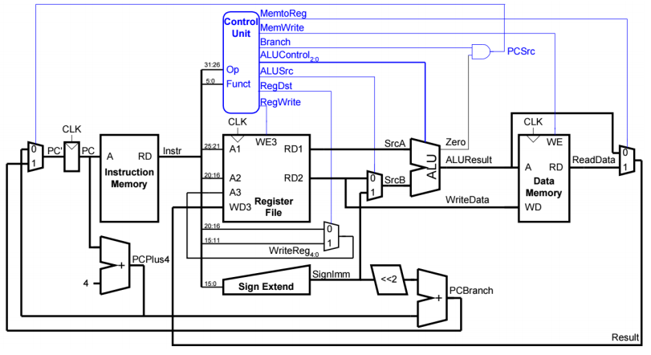

1. مسير داده­ی تک سیکلی فوق را طوري تغيير دهيد که بتوان دستور$r, imm lui را اجرا نمود. سيگنالهاي کنترلي مورد نياز را به دقت مشخص کنيد. این دستور، مقدار عدد 16 بیتی imm را در نیمه­ی باارزش رجیستر $r قرار می­دهد. نیمه­ی کم­ارزش $r نیز برابر 0 است. کد دستورالعمل به صورت 0011–11xx–xxxr–rrrr–iiii–iiii–iiii–iiii است. x به معنای بی اهمیت است. r و i نیز به ترتیب $r و imm هستند.
2. مسير داده­ی تک سیکلی فوق را طوري تغيير دهيد که بتوان دستور$t, imm($s) lwi را اجرا نمود. سيگنالهاي کنترلي مورد نياز را به دقت مشخص کنيد. این دستور، مثل دستور lw معمولی است با این تفاوت که مقدار رجیستر $s نیز چهار واحد افزایش می­یابد.
3. مسير داده­ی تک سیکلی فوق را طوري تغيير دهيد که بتوان دستور$t, $s swap را اجرا نمود. سيگنالهاي کنترلي مورد نياز را به دقت مشخص کنيد. این دستور، محتوی رجیسترهای $t و $s را جابجا می­کند.
4. مسير داده­ی تک سیکلی فوق را طوري تغيير دهيد که بتوان دستورswr $t,$s1($s2) اجرا نمود. سيگنالهاي کنترلي مورد نياز را به دقت مشخص کنيد. این دستور، مثل دستور sw است با این تفاوت که محتوی حافظه­ی $1+$s2 در رجیستر $t نوشته می­شود.
5. شکل فوق را طوری تغییر دهید که بتواند دستور getPc را نیز اجرا کند. دستورالعمل getPc $7 به این معنا است که باید مقدار PC را در رجیستر $7 بریزید. مقدار تمام سیگنالهای کنترلی را برای اجرای این دستور تعیین کنید.
6. مقدار PC بعد از اجرای دستور beq $7, $7, 120 چقدر خواهد بود؟ فرض کنید این دستور در محل 1200 حافظه قرار دارد. مقدار PC بعد از اجرای دستور jmp 120 چقدر خواهد بود؟
7. شکل فوق را طوری تغییر دهید که بتواند دستور lwr را نیز اجرا کند. دستورالعمل lwr $7,$3,$5 به این معنا است که باید $3 و $5 را جمع کنید و محتوی حافظه در آن مکان (یعنی MEM[$3+$5]) را در $7 بریزید. مقدار تمام سیگنالهای کنترلی برای اجرای این دستور را تعیین کنید. قالب این دستور مثل دستورات R-format است.